РУКОВОДСТВО
ПО ЭКСПЛУАТАЦИИ

ИНВЕРТОРНОГО АППАРАТА
(MAG/MIG)

MIG-500 (J06)

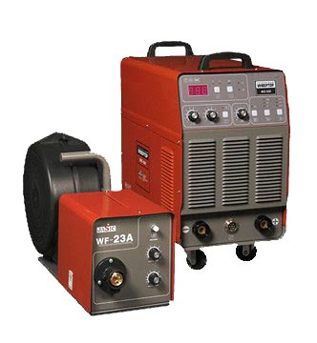

СОДЕРЖАНИЕ

1. Меры предосторожности….…………………………………………………………………3
2. Общее описание………………………………………………………………………………5
3.Электрическая схема………………………………………………………………………….7
4. Основные характеристики…………………………………………………………………...7
5. Описание панели управления……………………………………………………………….8
6. Подготовка к работе и эксплуатация………………………………………………………..11
7. Техника безопасности ……………………………………………………………………14
8. Техническое обслуживание…………………………………………………………………14
9. Устранение неисправностей………………………………………………………………...15
10.Рекомендуемые настройки ……………………………………………………………....16
11.Гарантийные обязательства ……………………………………………………………….20

Благодарим Вас за то, что Вы выбрали сварочное оборудование Торговой марки “Jasic”, созданное в соответствии с принципами безопасности и надежности.

Высококачественные материалы, используемые при изготовлении этих сварочных аппаратов, гарантируют полную надежность и простоту в техническом обслуживании.

ЗАЯВЛЕНИЕ О СООТВЕТСТВИИ ПРОДУКЦИИ СТАНДАРТАМ ЕС
Настоящим заявляем, что наше оборудование, предназначенное для промышленного и профессионального использования типов: MIG-500 (J06)
соответствует директивам 73/23/ЕЕС «Низковольтное оборудование» и 89/336/ЕЕС «Электромагнетическая совместимость», а также Европейскому стандарту ЕN/IEC60974.

Настоящим заявляем, что на сварочное оборудование предоставляется гарантия сроком на один год с момента покупки.

Пожалуйста, внимательно прочтите данное руководство и разберитесь в нем перед установкой и использованием данного оборудования.

Компания оставляет за собой право вносить изменения в данное руководство, и не обязана предупреждать об этом заранее.

Руководство по эксплуатации издано в апреле 2007 года.

Внимание!
Перед использованием аппарата внимательно прочтите настоящую инструкцию.
Не допускается внесение изменений или выполнение, каких либо действий, не предусмотренных данным руководством.
По всем возникшим вопросам, связанных с эксплуатацией и обслуживанием аппарата, Вы можете получить консультацию у специалистов сервисной компании.
Производитель не несет ответственности за травмы, ущерб, упущенную выгоду или иные убытки, полученные в результате неправильной эксплуатации аппарата или самостоятельного вмешательства (изменения) конструкции аппарата, а так же возможные последствия незнания или некорректного выполнения предупреждений изложенных в руководстве.
Данное руководство поставляется в комплекте с аппаратом и должно сопровождать его при продаже и эксплуатации.

Комплектация аппаратов
- Сварочный аппарат – 1шт.
- Устройство подачи проволоки 4-х роликовое – 1шт.
- Горелка (3м) – 1шт
- Обратный кабель с клеммой заземления (3м) – 1шт
- Кабель управления (5м) – 1шт.
- Руководство по эксплуатации – 1шт.
- Гарантийный талон – 1шт.

- МЕРЫ ПРЕДОСТОРОЖНОСТИ

Процесс сварки представляет собой опасность, как для Вас, так и для окружающих, поэтому соблюдайте все правила техники безопасности. Для получения более подробной информации обратитесь к инструкции по технике безопасности для сварщика, составленной в соответствии с требованиями производителя.
Перед эксплуатацией оборудования необходимо пройти профессиональную подготовку.  - Используйте для сварки средства индивидуальной защиты, одобренные Государственной инспекцией труда.  - Сварщик должен обладать необходимой квалификацией и иметь допуск к проведению сварочных работ.  -·Отключайте аппарат от сети перед проведением технического обслуживания или ремонта. | 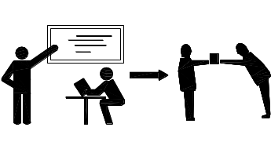
Электрический ток может быть причиной серьезной травмы и, даже, смерти.  - Устанавливайте обратный кабель в соответствии с характером проводимых работ.  - Ни в коем случае не дотрагивайтесь до неизолированных деталей голыми или мокрыми руками, в мокрой одежде.  - Убедитесь в том, что вы изолированы от земли и заготовки. А также, что вы заняли безопасную для сварки позицию. | 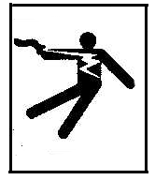
Дым и газ, образующиеся в процессе сварки, – опасны для здоровья.  -·Не склоняйтесь низко над заготовкой, во избежание вдыхания газа и дыма, выделяемого при сварке.  - Поддерживайте хорошую вентиляцию рабочего места в процессе сварки с помощью вытяжки или вентиляционного оборудования. | 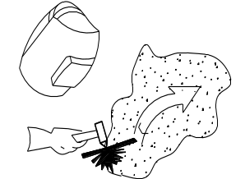
Излучение дуги может быть причиной травмы глаз  или ожогов.  ·- Одевайте специальные сварочные шлем и одежду для защиты глаз и тела в процессе сварки.  ·- Пользуйтесь специальными масками или экранами для защиты окружающих. | 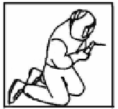
Неправильная эксплуатация оборудования может вызвать пожар или взрыв.  ·- Искры от сварки могут быть причиной пожара, поэтому, убедитесь в том, что поблизости нет воспламеняющихся материалов, и уделяйте особое внимание пожарной технике безопасности.  ·- Поблизости должен находиться огнетушитель, а персонал должен уметь им пользоваться.  ·- Сварка в вакуумной камере запрещена.  ·- Запрещается плавить трубы с помощью этого оборудования. | 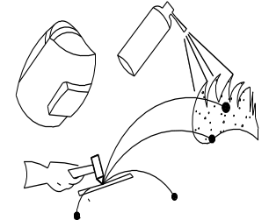
Горячая заготовка может стать причиной серьезных ожогов.  ·- Не трогайте горячую заготовку голыми руками.  ·- После продолжительного использования горелки необходимо дать ей остыть. | 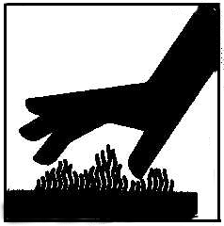

Движущиеся части оборудования могут нанести серьезные травмы.  - Держитесь на безопасном расстоянии от движущихся частей оборудования, таких как вентилятор.  ·- Все дверцы, панели, крышки и другие защитные приспособления должны быть закрыты и находится на своем месте. | 
Неисправность оборудования — при возникновении любых трудностей обращайтесь за помощью к профессионалам.  ·- При возникновении любых трудностей в процессе установки или эксплуатации оборудования обратитесь к соответствующему разделу настоящего руководства.  ·- Обратитесь в сервисный центр или нашу компанию за профессиональной помощью, если вы не можете до конца разобраться в возникшей проблеме, или устранить ее, после прочтения настоящего Руководства. | 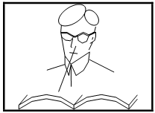
- ОБЩЕЕ ОПИСАНИЕ
  - Современная инверторная технология (на базе IGBT транзисторов)
  - Инверторная частота преобразования 20кГц, позволяет значительно уменьшить габаритные размеры и вес сварочного аппарата.
  - Значительное уменьшение потерь металла заметно увеличивает эффективность сварки и уменьшает затраты энергии.
  - Частота переключений не входит в диапазон слышимости, благодаря чему шумовые помехи практически, сходят на нет.
  - Передовой режим контроля.
  - Осуществляет управление системой обратной связи, обеспечивает постоянство значения рабочего напряжения и компенсирует перепады напряжения в диапазоне +/- 15%.
  - Подбирает значение рабочего напряжения, идеально подходящего для заданной величины сварочного тока, обеспечивает превосходные характеристики сварки.
  - Включает в себя уникальную систему контроля сварочных динамических характеристик; обеспечивает стабильность горения дуги, низкий уровень разбрызгивания металла, прекрасную форму шва, высокую эффективность сварки.
  - Позволяет применять рабочий режим автоматического поддержания/угасания дуги, способного удовлетворить различные требования к сварке.
  - Включает функцию капельного переноса в процессе сварки, обеспечивает высокий уровень напряжения холостого хода, медленную скорость подачи проволоки, практически безотказное возбуждение дуги.
  - Дает возможность проводить как сварку в среде углекислого газа CO₂.
  - Позволяет использовать проволоку диаметром 1,0-1.6 мм, как н\у и низколегированную, так и нержавеющую и для специальных сталей, а также проволоку порошковую диаметром 1,2-1,6 мм.

Описание основных функций аппарата MIG500 (J06)
- Полуавтоматическая сварка
При номинальном напряжении питания 380 В стабильность силы тока на выходе обеспечивается в диапазоне значений от 60 до 500 А
Колебания напряжения питания в пределах +/- 10% от номинального, не оказывают воздействия на стабильность рабочих параметров.
Штатная эксплуатация источника питания с ПВ 60% обеспечивается при температуре окружающей среды от -10 до +40 С
Функция плавного старта, при низкой скорости подачи проволоки и высоком напряжении холостого хода, и функция дожигания проволоки, разработаны в полном соответствии с техническими особенностями процесса сварки:
  - Функция «плавный старт»
Данный аппарат рассчитан на поджиг дуги контактным способом. Для предотвращения залипания проволоки при старте и обеспечении стабильного горения дуги в поджиг дуги происходит при низкой скорости подачи проволоки. При этом, напряжение холостого хода увеличивается до 70 В. Затем, после возникновения стабильной сварочной дуги, значение скорости подачи возвращается к установленному.
  - Функция «дожигания вылета проволоки»
Обычно, при обрыве дуги, на конце проволоки остается «натек» последней капли металла, который приводит к затруднению повторного поджига. В данном аппарате реализован процесс «дожигания вылета проволоки» при котором напряжение на дуге, после отключения горелки, снижается постепенно. Это позволяет избежать резкого затухания дуги и «снять каплю» на конце проволоки.
- Продувка газа
Для защиты кратера шва после прерывания дуги, в аппарате предусмотрена задержка отключения клапана подачи газа на второе-пятое включение горелки. Это позволяет создать газовую защиту металла шва в кратере до момента его кристаллизации.
- Функция заварки кратера.
Для снижения нагрузки на сварщика при длительной работе, и обеспечении нормальной заварки кратера шва, предусмотрена задержка отключения горелки после того как сварщик отпускает кнопку.
- Индикация и сигнализация
Индикатор «ток/напряжение». Аппарат оснащен многофункциональным трехсимвольным жк-индикатором показаний вольтметра и амперметра.
На дисплее индикатора отображаются напряжения (при отключенной дуге). В процессе сварки на дисплее отображаются текущее значение напряжения или сварочного тока. Переключение отображаемых величин производится с помощью соответствующей клавиши на панели управления. Точность отображения значений параметров составляет 0,1 (для напряжения) и 1.0 (для сварочного тока). Максимальные отображаемые значения: напряжение-99,9 В, ток 999 А. Так же на дисплее отображаются коды неисправностей:
«Е-0» - аварийное отключение рабочей цепи (при автоматическом режиме)
«Е-1» – срабатывание защиты от перегрузок на инверторе
«Е-2» - срабатывание защиты от перегрузок по току в сети
«Е-3» - срабатывание защиты от перегрева аппарата
«Е-4» - срабатывание защиты от КЗ
При срабатывании одной из систем защиты на дисплее отображается соответствующий символ. При этом рабочее напряжение отсутствует.
- Функция автоматической защиты.
При выходе из-под контроля процесса сварки (в автоматическом режиме) включением аварийного модуля происходит мгновенное отключение питания, подачи проволоки и газа.
Система защиты от перегрузок по тому инвертора включается при аварийном отключении последнего с целью защиты аппарата и горелки от повреждений. При ее включении на дисплее отображается код «Е-1». В этом случае необходимо отключить аппарат от сети и обратиться к специалисту. Если нет повреждений, то можно продолжать работу. В противном случае нужно обратиться к поставщику или в сервисный центр.
Система защиты от сетевых перегрузок срабатывает, если значения напряжения питания выходит за установленные пределы (330-460 В). При этом питание отключается, а на дисплее отображается код «Е-2». Работу можно продолжать после стабилизации сетевого напряжения.
Защита от перегрева срабатывает при перегреве силовых блоков аппарата. Это может произойти при длительном включении аппарата, превышающем ПВ.
При включении защиты на дисплей выводится код «Е-3». При этом требуется прекратить сварку и дождаться отключения кода ошибки при включенном питании аппарата. Сварку можно продолжать после отключения кода ошибки и вывода на дисплей значения напряжения.
Примечания:
А. Даже при невысоких значениях тока сварки, защита от перегрева может сработать, если не работает вентилятор охлаждения. Это может произойти при отключении одной из фаз питания.
В. Сварка на токах выше номинального запрещена. Автоматически срабатывает защита.
С. Продолжительность включения (ПВ) может быть рассчитана по следующей формуле:
F=(I_{e}÷I_{O})²×60%
I_{e}—Номинальное значение силы тока
I_{O}—Фактическое значение силы тока
Защита от К.З. включается, если выходные контакты «+» и «-» аппарата находятся в К.З, более 2 сек. При включении защиты выходное питание отключается, а на дисплей выводится код ошибки «Е-2».
Примечания. При отключении инвертора выходное питание также отключается. При этом компьютер может интерпретировать это событие как короткое замыкание. Поэтому, при выводе кода «Е-4» и отсутствии К.З. (залипания электрода), следует проверить исправность инвертора.
- ЭЛЕКТРИЧЕСКАЯ СХЕМА
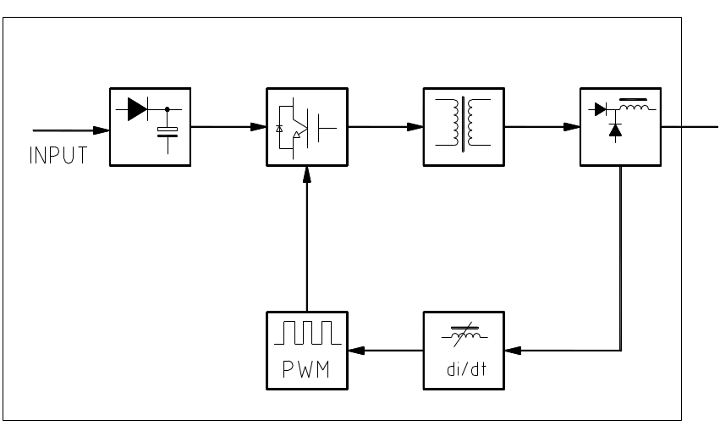

- ОСНОВНЫЕ ХАРАКТЕРИСТИКИ
ТИП | MIG 500 (J06)
Напряжение сети, В | З фазы 380 + 15%, частота 50/60Гц
Номинальный ток сети, А | 37
Номинальная мощность источника питания, КВА | 24
Рекомендуемая мощность предохранителя, А | 60
Диапазон регулирования сварочного тока, А | 60~500
Диапазон регулирования рабочего напряжения, В | 16~39
Номинальное напряжение подогревателя газа, В | 36 (постоянный)
Номинальное значение сварочного тока, А | 500 (постоянный)
Номинальное значение рабочего напряжения, В | 60 (постоянный)
Напряжение холостого хода, В | 70
Диапазон регулирования скорости подачи проволоки, м/мин. | 1.5~18
Диаметр применяемой сварочной проволоки, мм | 1.0/1.2/1.6
Номинальный ПВ, % | 60
Рабочий цикл при 40°C ПВ 100% | 385А
Коэффициент полезного действия, % | 85
Фактор мощности | 0.93
Класс защиты | IP21S
Класс изоляции | F
Размер, мм | 640×330×620
Вес, кг | 62

- ОПИСАНИЕ ПАНЕЛЕЙ УПРАВЛЕНИЯ

Устройство передней панели управления | Устройство задней панели
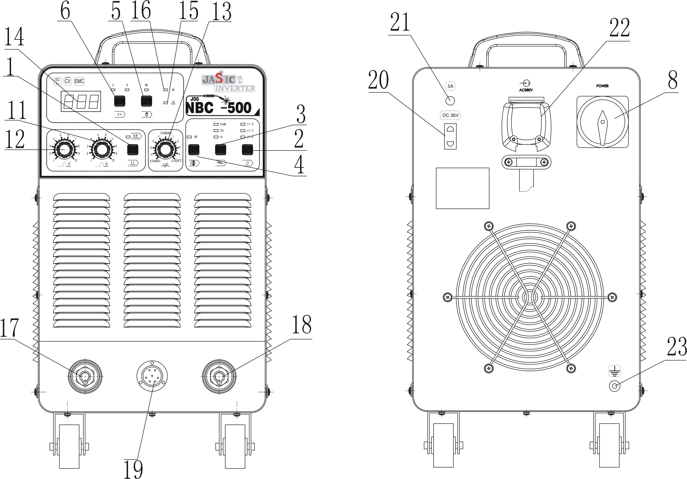

Устройство панели пульта ДУ механизма подачи проволоки
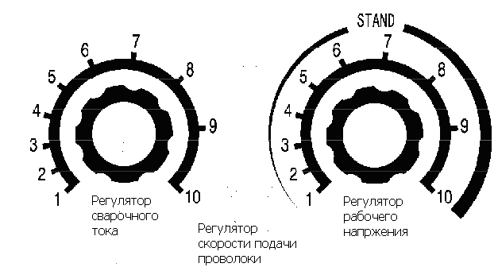
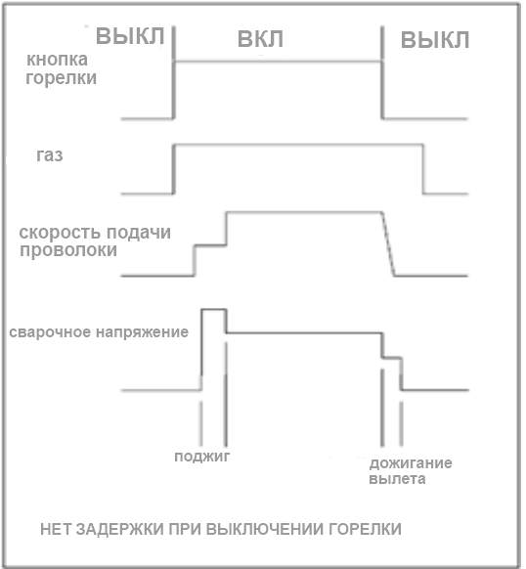
- Сенсорный переключатель режимов сварки 2Т/4Т
Для переключения режимов достаточно один раз нажать на кнопку. В режиме 4Т загорается индикатор. Обычно в аппарат работает в режиме 2Т, и как показано на диаграмме слева включение горелки происходит с задержкой (задержки при выключении нет).
При работе в режиме 4Т можно включить функцию автоблокировки с задержкой при выключении горелки, последовательность включения показана на диаграмме внизу.
В режиме 4Т аппарат после возбуждения дуги и отключения кнопки горелки продолжается подача проволоки, напряжения и газа. В то же время параметры сварки могут быть настроены с помощью регуляторов тока и напряжения на механизме подачи проволоки. При повторном нажатии кнопки сварочной горелки включается режим остановки сварки, и параметры сварки могут быть настроены с помощью регуляторов тока и напряжения на лицевой панели аппарата. Время сварки в режиме остановки зависит от длительности повторного нажатия кнопки.

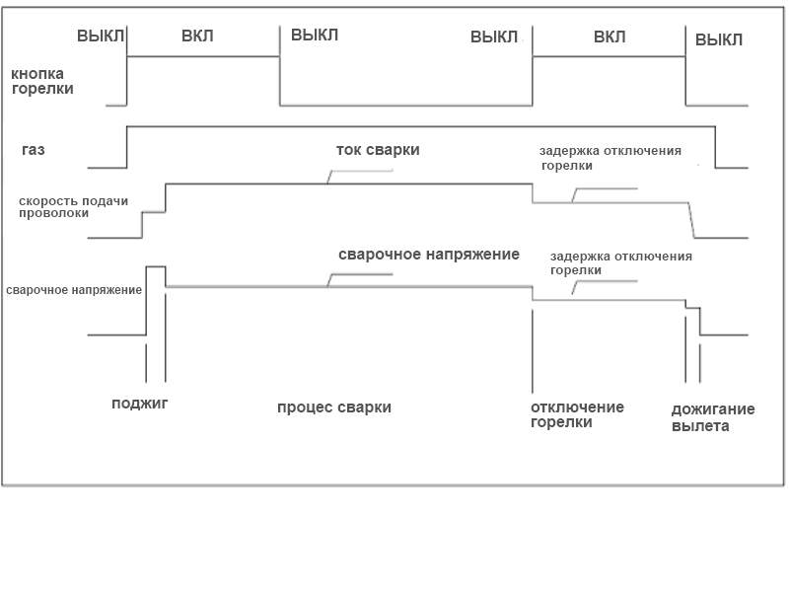

- Сенсорный переключатель диаметра используемой сварочной проволоки. При выборе диаметра включается соответствующий индикатор
- Сенсорный переключатель режимов сварки: сварка проволокой сплошного сечения в среде активных газов (СО₂, Ar+CO₂); сварка проволокой сплошного сечения в среде инертных газов (Ar); сварка порошковой проволокой. При выборе режима сварки включается соответствующий индикатор.
- Сенсорный переключатель режима синергетического управления параметрами сварки. 2 режима:
1-й режим: индикатор НЕ горит. Сила тока и сварочное напряжение выставляются вручную независимо друг от друга.
2-й режим: загорается индикатор. Значение сварочного напряжения задаётся вручную, а сила тока и соответственно скорость подачи проволоки меняется в зависимости от текущего напряжения на дуге.
- Сенсорная кнопка подачи газа. Индикатор и газовый клапан синхронизированы. При нажатии кнопки открывается клапан для проверки и настройки подачи газа. В процессе сварки клапан подачи газа открывается и загорается индикатор.
- Сенсорный переключатель режимов индикации.
Показывает текущее значение силы тока и напряжения. Когда горит индикатор «V» на экране отображается напряжение, когда горит индикатор «А» - значение сварочного тока.
- Кнопка «холодной» подачи проволоки (расположен на передней панели механизма подачи проволоки)
Для подачи проволоки без сопутствующей подачи газа и напряжения.
- Выключатель сети
- Регулятор сварочного тока (расположен на передней панели механизма подачи проволоки)
- Регулятор рабочего напряжения (расположен на передней панели механизма подачи проволоки)
- Регулятор значения тока угасания дуги. При отключении питания дуги при заварке кратера в режиме 4Т
- Регулятор значения напряжения угасания дуги При отключении питания дуги при заварке кратера в режиме 4Т
- Регулятор значения индуктивности.
Меняет значение индуктивности рабочего контура для получения необходимых характеристик дуги: мягкой или жёсткой. Поворот ручки регулятора по часовой стрелке уменьшает индуктивность и увеличивает мощность дуги, поворот против часовой стрелки увеличивает индуктивность и уменьшает мощность дуги. Обычно, для получения необходимого результата при низком значении тока дуга должна быть жёсткой, а при высоком значении - мягкой.
- Дисплей. Показывает текущее значение напряжения, сварочное напряжение и коды неисправности. Кроме того он показывает последнее значение сварочных параметров в течение короткого промежутка времени после прекращения сварки. Через 10 минут после окончания процесса сварки на дисплее отображаются последние рабочие значения силы тока и напряжения, но не отображается значение тока и напряжения заварки кратера. Согласно данным на дисплее сварщик может сохранить параметры сварки и провести другую сварочную операцию в течение следующих 10 минут.
ВНИМАНИЕ! Данные могут отображаться некорректно, если процесс сварки длился менее 10 минут.
- Индикатор включения системы защиты (загорается при неполадках в сети или перегреве аппарата). Код неисправности отображается на дисплее.
- Индикатор питания
- Выход «+»
- Выход «-»
- Разъем подключения механизма подачи проволоки
- Разъем для подключения кабеля подогревателя газа
- Предохранитель кабеля подогревателя газа

Внутренние настройки.

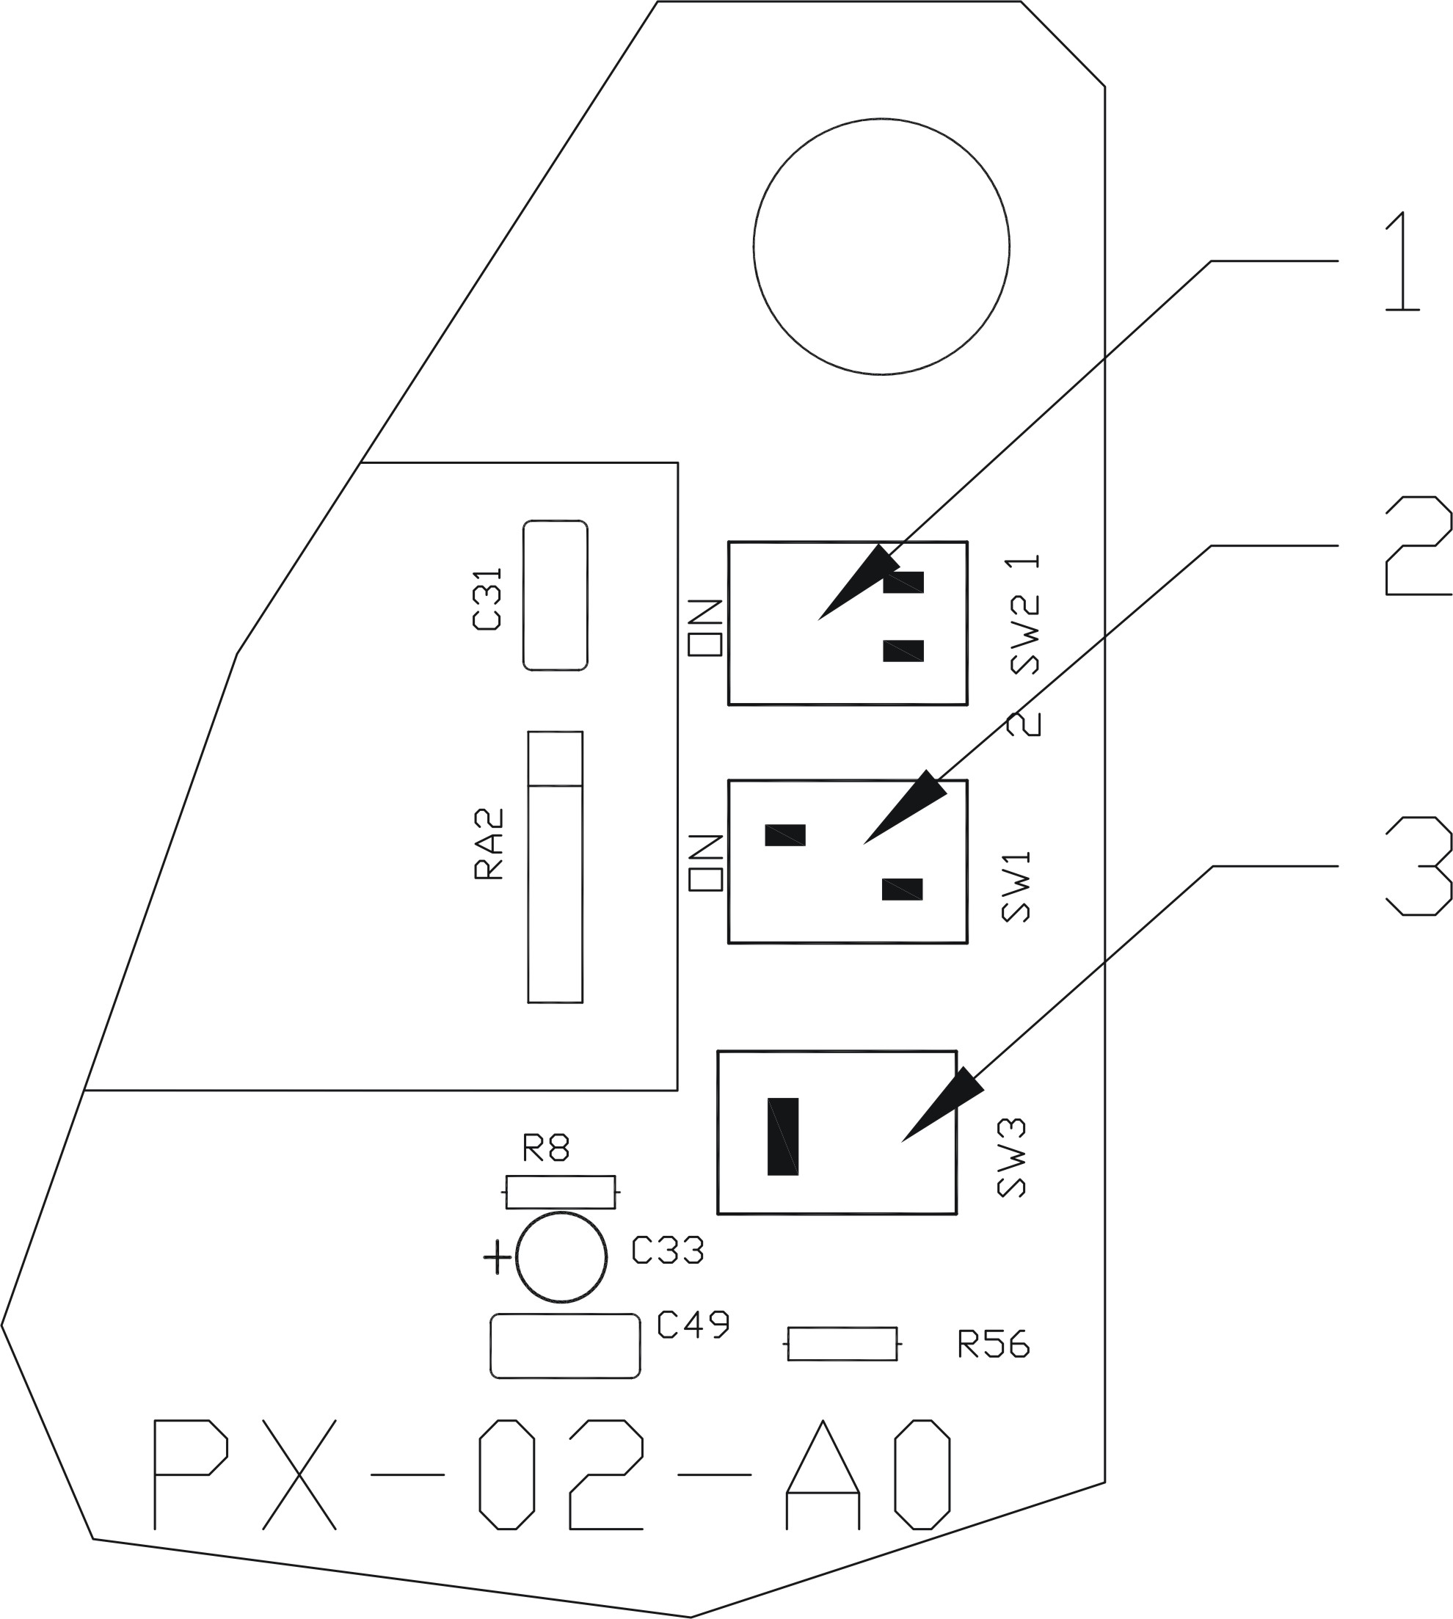
- Настройка времени предварительной продувки газа.
В зависимости от выбранного режима сварки, компьютер автоматически задает различную длительность предварительной продувки газа. В одном режиме сварки может реализовываться как длительная так и короткая продувка. Если дроссель 1 блока SW2 на плате РСВ РХ-02 (см.чертеж ниже) закрыт включается короткая продувка, когда он открыт – длинная.
- Настройка длительности финальной продувки газа. Так же как и при предварительной продувке возможны 2 режима – короткая и длинная. Включение режимов определяется положением дросселя 2 блока SW-2 платы PSB PX-02.
- Установка скорости подачи при «плавном старте»
Возможна установка двух режимов подачи проволоки – выскокий и низкий. Включение режимов выполняется дросселем SW4: при закрытом дросселе скорость подачи составляет 1 м/мин, при открытом 1,5 м/мин.
- Настройка режима «дожигания вылета проволоки». Напряжение в режиме дожигания настраивается потенциометром VR2 , платы РХ-02. Увеличение напряжения производится поворотом верньера против часовой стрелки.
Примечание.
Чрезмерное увеличение напряжения дожигания приводит к увеличению капли. При этом эффект функции не достигается.
- Настройка времени дожигания вылета производится потенциометром VR1 платы PX-02. Увеличение параметра производится поворотом верньера против часовой стрелки.
Примечание:
При увеличении размеров капли время дожигания должно быть увеличено.
- Настройка ВАХ аппарата. Дроссель SW1 на плате РХ-02 определяет тип ВАХ аппарата. Предназначен для использования только на заводе-изготовителе. Положение дросселя фиксируется при отправке аппарата с завода. Изменять его не рекомендуется.
- Настройка типа механизма подачи. Дроссель SW3 на плате РХ-02 определяет тип сопрягаемого с аппаратом механизма подачи проволоки. Положение дросселя фиксируется на заводе-изготовителе. Менять его не рекомендуется.

- ПОДГОТОВКА К РАБОТЕ И ЭКСПЛУАТАЦИЯ
Внимание: | - Пожалуйста, устанавливайте аппарат только в соответствии с ниже перечисленной последовательностью действий:  - Операции по подсоединению электрических проводов должны проводиться после отключения питания аппарата посредством сетевого выключателя.  - Класс защиты данного оборудования – ИП21С (IP21S), поэтому, не используйте его в дождь.

Рис. 6-1. Соединения в блоке выключателя (справочно)
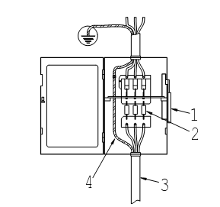 | - Выключатель сети  - Предохранитель 40 и более А  - Кабель сварочной горелки  - Желто-зелёный заземляющий кабель (земля, не соединять с нулевой фазой)  Подключайте кабели как показано на рисунке или любым иным корректным способом. Убедитесь в том, что аппарат отключен от сети перед подсоединением кабелей.  Внимание: Запрещается производить какие-либо операции на аппарате, подсоединенном к сети.  - Обратитесь к профессиональному электрику для проведения работ по подключению.  - Не подключайте два сварочных аппарата к одному блоку выключателя.  - Не обязательно заземлять кабель №4, если заземлен корпус аппарата.

6.1 Установка
1. Подсоедините сетевой кабель с соответствующими характеристиками к сетевому разъему (АС вход) на задней панели сварочного аппарата через предохранитель 40 или более А и к 3-х фазной сети питания частотой 50/60Гц. (При подсоединении кабеля, надежно заземлите аппарат проводом с поперечным сечением 4 мм² или более)
2. Надежно заземлите аппарат, специальным кабелем, подсоединяемым к корпусу аппарата.
3. Подсоедините кабель механизма подачи проволоки к разъему «+» в нижней части передней панели аппарата и закрутите по часовой стрелке.
4. Подсоедините обратный кабель к разъему «-» в нижней части передней панели аппарата и закрутите по часовой стрелке.
5. Установите сварочную горелку, а затем, катушку проволоки в механизм подачи, таким образом, чтобы размер канавки проволокоподающего ролика соответствовал диаметру контактного наконечника сварочной горелки и диаметру используемой проволоки. Одновременно, подсоедините кабель управления механизма подачи проволоки к соответствующему разъему в нижней части передней панели сварочного аппарата и, нажимайте на регулятор скорости подачи проволоки до тех пор, пока конец проволоки не покажется из сопла горелки.
6. Подсоедините газовый шланг, идущий от механизма подачи проволоки к редуктору газового баллона.

6.2 Схема установки

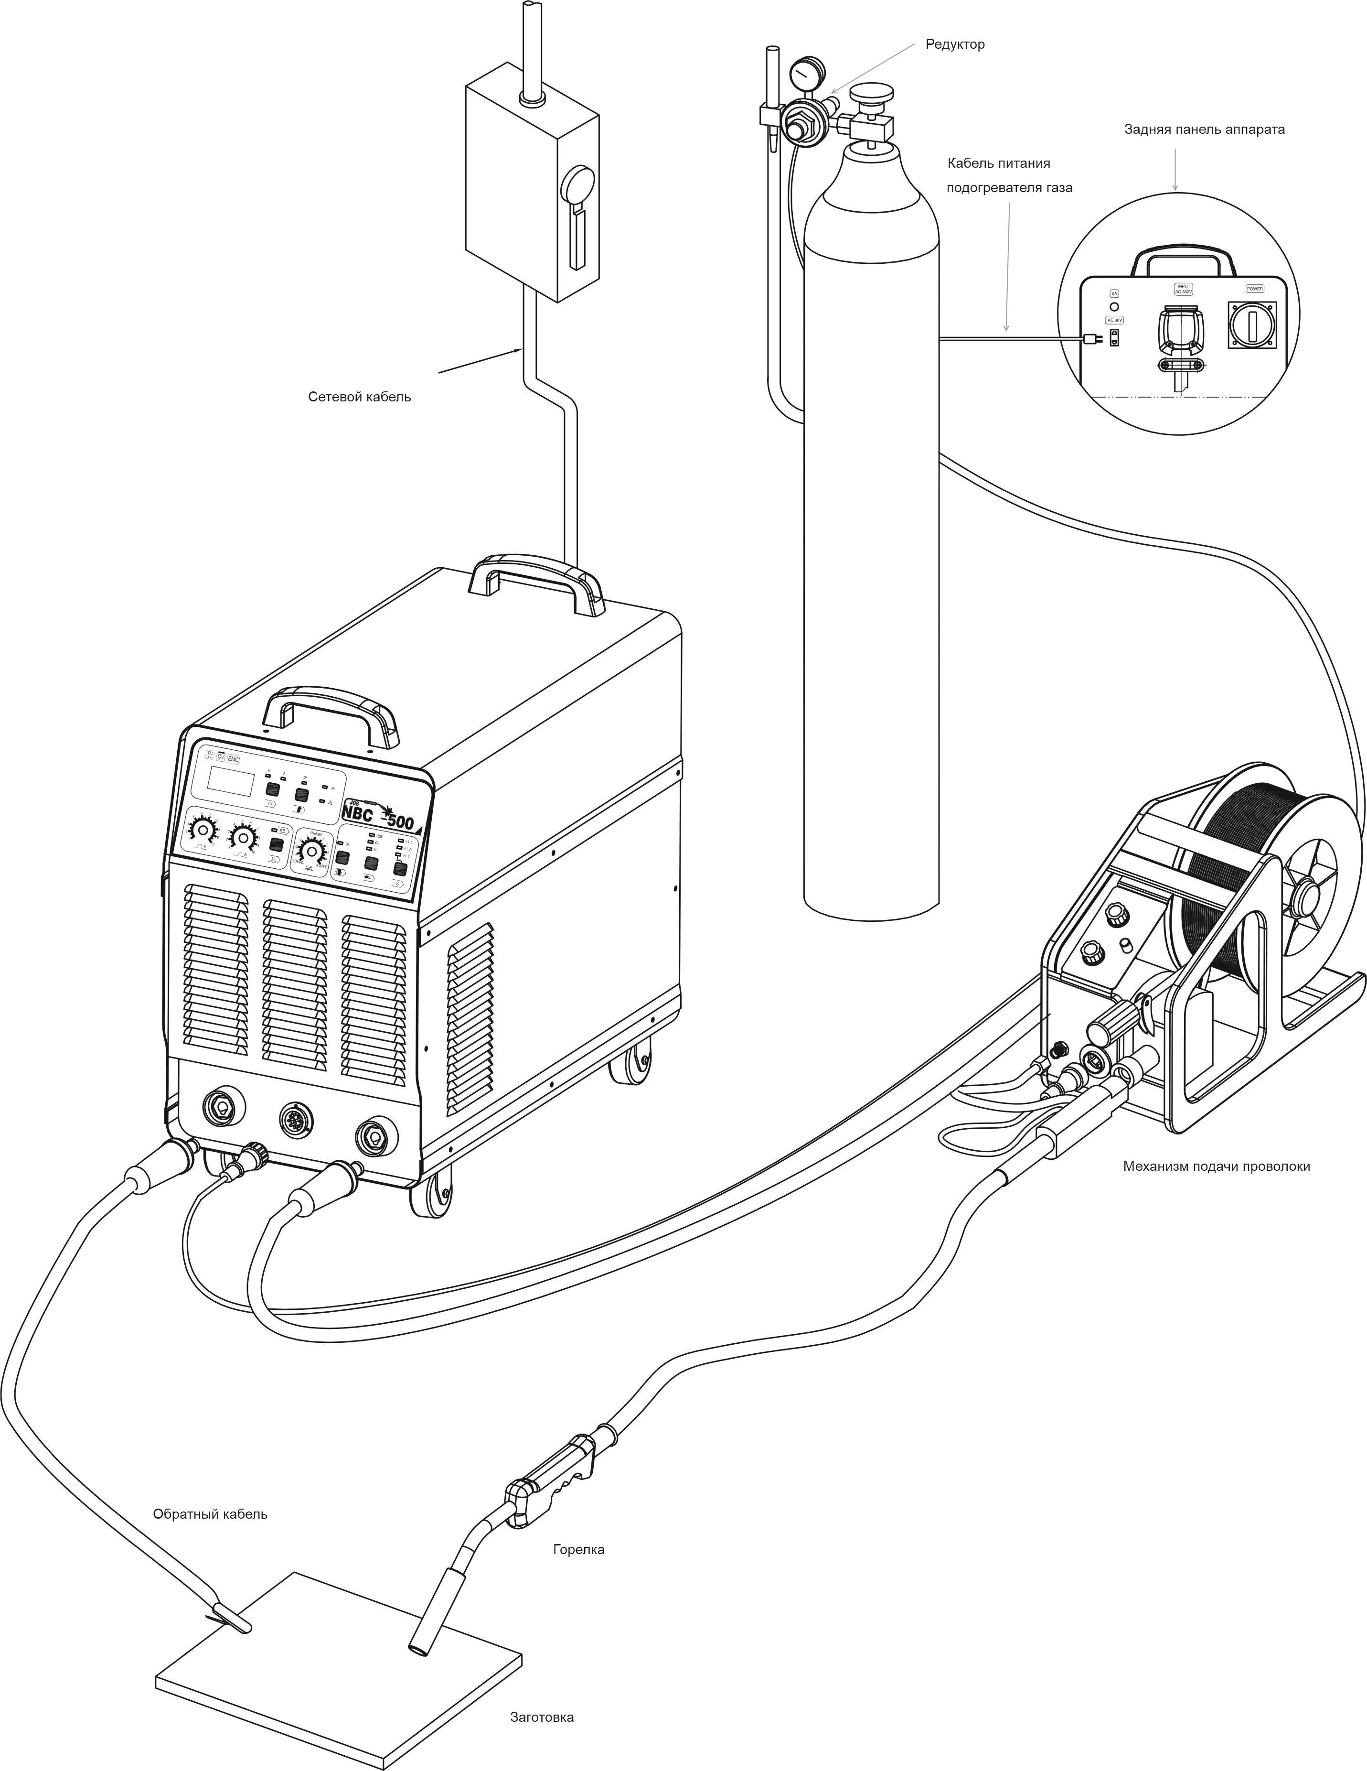

6.3 Эксплуатация
1. После выполнения всех вышеперечисленных шагов по установке аппарата, запустите его с помощью выключателя сети на задней панели. Откройте газовый баллон и поверните выключатель подачи газа, после этого, газ должен начать выходить из горелки. Затем, отрегулируйте объем подачи газа на редукторе.
2. Отрегулируйте значение индуктивности с помощью соответствующего регулятора в зависимости от того, какой жесткости дугу вы хотите получить. При повороте регулятора до конца против часовой стрелки значение индуктивности будет минимальным, а дуга наиболее жесткой. При повороте регулятора по часовой стрелке значение индуктивности будет увеличиваться, а разбрызгивание металла уменьшаться вместе с жесткостью дуги. В обычных условиях предпочтительно пользоваться жесткой дугой при низком токе и мягкой дугой при высоком значении тока.
3. Отрегулируйте значения сварочного тока и рабочего напряжения с помощью соответствующих регуляторов на механизме подачи проволоки в соответствии с рабочими условиями.
4. Установите необходимый Вам режим сварки 2Т или 4Т. В режиме 2Т при нажатии кнопки сварочной горелки дуга зажигается, а при её отпускании – гаснет. В режиме 4Т аппарат продолжает работать после отпускания кнопки горелки. В процессе работы параметры сварки могут корректироваться с помощью регуляторов сварочного тока и рабочего напряжения, находящихся на механизме подачи проволоки. При повторном нажатии кнопки на сварочной горелке, аппарат переходит в состояние гашения дуги, и параметры сварки могут корректироваться с помощью регуляторов значения тока и напряжения угасания дуги, находящихся на передней панели аппарата. Время угасания дуги зависит от времени повторного нажатия кнопки на сварочной горелке.
5. После гашения дуги подача газа прекращается.

6.3.1 Выбор значения сварочного тока.
После осуществления всех вышеперечисленных приготовлений можно задать значение сварочного тока. Мелкокапельный перенос в основном, применяется для сварочной проволоки с диаметром 1.0-1.6 мм, он часто имеет место при использовании тонкой проволоки и низких значениях напряжения и тока. В этом случае обеспечивается стабильность сварки, низкий уровень разбрызгивания металла и прекрасное качество сварного шва. Для установки оптимального значения тока для применяемой проволоки, можно воспользоваться нижеприведенной таблицей, в которой для разных диаметров приведены оптимальные значения тока.
Диапазон значения тока при мелкокапельном переносе
Диаметр проволоки, мм | Применяемое значение тока, А | Оптимальное значение тока, А
0.8 | 50~120 | 70~100
1.0 | 70~180 | 80~120
1.2 | 80~350 | 100~200
1.6 | 140~500 | 140~350

6.3.2 Выбор скорости сварки.
При выборе скорости сварки должны приниматься во внимание её качество и эффективность. При увеличении скорости сварки снижается эффективность защиты, а процесс охлаждения ускоряется, вследствие чего ухудшается качество сварного шва. При слишком низкой скорости сварки заготовку можно легко повредить, а сварной шов не получается идеальным. На практике, скорость сварки не должна превышать 50 см/мин.
6.3.3 Длина вылета сварочной проволоки.
Необходимо правильно подбирать длину вылета сварочной проволоки, из сопла горелки. Увеличение длины вылета проволоки может увеличить производительность сварки, но при чрезмерной длине проволоки повышается уровень разбрызгивания металла. Обычно, вылет проволоки, должен быть около 10 раз больше диаметра сварочной проволоки.
6.3.4 Установка объема подачи газа.
В первую очередь необходимо думать об эффективности защиты. Кроме того, при сварке внутренних углов эффективность защиты выше, чем при сварке внешних углов. Основные характеристики приведены в таблице ниже.
Выбор объема подачи защитного газа
Режим сварки | Сварка в углекислом газе тонкой проволокой | Сварка в углекислом газе толстой проволокой | Сварка в углекислом газе толстой проволокой при большом значении тока.
Объем подачи газа, л/мин. | 5~15 | 15~20 | 20~25

7. ТЕХНИКА БЕЗОПАСНОСТИ
7.1 Рабочее место
- Сварка должна производиться в сухих помещениях с влажностью воздуха не более 90%.
- Температура окружающей среды должна находится в диапазоне от -10˚С до +40˚С
- Не проводите сварочные работы на открытом воздухе, в местах, незащищенных от воздействия прямых солнечных лучей и дождя, не допускайте попадания воды внутрь аппарата.
- Сварка в пыльных местах и в местах, где присутствуют едкие химические газы, запрещена.
- Сварка в среде защитных газов в местах, с сильным воздушным потоком запрещена.
7.2 Хорошая вентиляция
- В промышленном сварочном оборудовании значение сварочного тока так велико, что естественной вентиляции не достаточно для его охлаждения, тогда как встроенный вентилятор более эффективен, за счет чего и обеспечивается стабильная работа аппарата.
- Сварщик должен убедиться в том, что вентиляционные решетки аппарата открыты.
- Свободная зона вокруг оборудования должна быть не менее 30см. Хорошая вентиляция – одно из наиболее важных условий для нормальной работы и продления срока службы аппарата
7.3 Чрезмерный уровень сетевого напряжения недопустим.
- Если уровень напряжения выходит за допустимые пределы, это может привести к поломке оборудования, поэтому обращайте внимание на изменение напряжения. При возникновении чрезмерного сетевого напряжения сразу же прекращайте сварку и выключайте аппарат.
7.4 Защита от перегрева.
- Защита от перегрева срабатывает, если имеет место перегрузка оборудования из-за слишком долгого времени сварки, тогда происходит самопроизвольное отключение аппарата. В этом случае нет необходимости заново включать аппарат, необходимо просто подождать, когда погаснет светодиод перегрева и можно продолжать сварку.

8. ТЕХНИЧЕСКОЕ ОБСЛУЖИВАНИЕ
 | ВНИМАНИЕ: | Для выполнения технического обслуживания требуется обладать профессиональными знаниями в области электрики и знать правила техники безопасности. Специалисты должны иметь допуск к проведению таких работ, подтверждаемый специальным сертификатом. Убедитесь в том, что сетевой кабель отключен от сети перед вскрытием сварочного аппарата.
- Периодически проверяйте все соединения аппарата (особенно разъемы). Затягивайте неплотные соединения. Если имеет место окисление контактов, удалите его с помощью наждачной бумаги и подсоедините провода снова.
- Не подносите руки, волосы и инструменты близко к подвижным частям аппарата, таким как вентиляторы, во избежание травм и поломок оборудования.
- Регулярно (не реже 1 раза в неделю) удаляйте пыль с помощью чистого и сухого сжатого воздуха. Если оборудование находится в сильно загазованной и загрязненной атмосфере (наличие абразивной пыли и т.п.), то его чистка должна производиться ежедневно. Давление сжатого воздуха должно быть уменьшено до величины, безопасной для мелких деталей данного оборудования.
- Не допускайте попадания в аппарат капель дождя, воды и пара. Если же вода все-таки попала внутрь, вытрите ее насухо и проверьте изоляцию (как в самом соединении, так и между разъемом и корпусом) с помощью меггера. Только в случае отсутствия каких-либо аномальных явлений, сварка может быть продолжена.
- Периодически проверяйте целостность изоляции всех кабелей. Если изоляция повреждена, заизолируйте место повреждения, или замените кабель.
- Периодически проверяйте газовый шланг на наличие трещин. В случае их обнаружения, замените шланг.
- Если оборудование не используется в течение длительного времени, храните его в оригинальной упаковке в сухом месте.

9. УСТРАНЕНИЕ НЕИСПРАВНОСТЕЙ
Диагностика и устранение мелких неисправностей.
Неисправность | Методы устранения
1. Отображается код неисправности | А) код Е-2. Это обозначает, что напряжение питания очень высокое, или очень низкое ( более 460 В или менее 330 В) и включилась защита от перепадов напряжения питания. Проверьте исправность сети питания.  Б) Код Е-3. Включена термозащита  -проверьте силу тока и длительность включения. Используйте параметры сварки указанные в инструкции по эксплуатации.  - проверьте, работает ли вентилятор охлаждения. Если он не работает, проверьте, подключено ли к нему питание. Если питание подключено, то проверьте исправность вентилятора, если нет-корректность подключения фаз питания.  - неисправно терморелое. Замените его.  С) Код Е-4  1) Залипание проволоки, короткое замыкание кабелей. Отключите питание аппарата, устраните причину К.З., снова включите аппарат.  2) Повреждены силовые блоки аппарата. Замените их.
2. Горелка не реагирует на нажатие кнопки, коды неисправностей не отображаются. | А) Проверьте исправность горелки и надежность ее подключения к аппарату.  Б) Проверьте надежность подключения кабеля связи.  В) Нажмите кнопку на горелке и проверьте наличие напряжения на контактах от 2-7 до 2-1 на плате РСВ РХ 02.  Если нет – плата РСВ РН-68 вышла из строя  Если да – плата РСВ РХ-02 вышла из строя. Замените ее.
3 Отсутствует напряжение на дуге, сигнал неисправности не включен. | А) Проверьте надежность подключения кабеля массы  Б) Проверьте правильность подключения кабеля связи  В) Проверьте неисправность горелки
4. Напряжение на дуге есть, газ не подается. | -нажмите на кнопку на горелке и проверьте что бы напряжение на блоках от CN6-5 до CN6-1 на плате подающего механизма РСВ РН-68 составляло 14 В.  Если да – вышла из строя плата подающего механизма.  Проверьте, исправен ли предохранитель RF (0.5 A) Если нет-замените его, если да-проверьте, что бы напряжение на блоках от CN7-3 до CN7-4 составляло 26 В:  Если нет – вышла из строя плата, управления механизма подачи. Замените ее. Если да-поврежден газовый клапан. Замените его.  Если нет-вышла из строя плата РСВ РХ-02 – замените её.
5. Подача газа и напряжения есть, проволока не подается. | А) Нажмите на кнопку на горелке и проверьте, что бы напряжение на блоках от CN6-6 до CN6-1 на плате управления механизма подачи РСВ РН-68 соотв.14В:  Если да – проверьте, нет ли замыкания проволоки, исправен ли двигатель механизма подачи. Если да – вышла из строя плата РСВ РН-68 Замените её. Если нет – вышла из строя плата РСВ РХ-02. Замените ее.
6. При нажатии кнопки на горелке, начинается сварка, но сварочный ток очень высокий, напряжение не регулируется, очень высокое напряжение холостого хода. | А) Проверьте исправность кабеля связи.  Б) Выключите аппарат, установите значение напряжения и проверьте, меняется ли оно на дисплее. Если нет, проверьте кабель и плату управления механизма подачи.  С) Проверьте, чтобы напряжение на блоке СНВ контрольной платы ШИМ РСВ РК-40 составляло 10% от напряжения холостого хода. Если нет – замените ее.
7. Нестабильный сварочный ток. | А) Проверьте, соответствует ли подающие ролики используемому диаметру проволоки.  Б) Проверьте, надежно ли закреплен наконечник в горелке. Если нет – замените его или закрепите.  В) Проверьте, исправность канала подачи проволоки. Меняйте его каждые две недели.  Г) Проверьте качество сварочной проволоки.  Д) При сварке алюминиевой проволокой используйте 4-х роликовый подающий механизм и ролики с U образной канавкой без насечки.
8. Сварка идет нормально, но образуется капля на конце проволоки. | - время дожигания вылета малое. Настройте его потенциометром VR1 платы РСВ РХ-02  - напряжение дожигания вылета низкое. Настройте его потенциометром VR2 платы РСВ РХ-02.
9. Сварка идет нормально, но при остановке происходит короткое замыкание проволоки и образуется большая капля на конце. | - время дожигания вылета очень большое. Настройте его потенциометром VR1 платы РСВ РХ-02  - напряжение дожигания вылета очень большое. Настройте его потенциометром VR2 платы РСВ РХ-02
10.Капля на конце проволоки небольшая но поджиг дуги затруднен. | -уменьшите скорость подачи проволоки на «плавном старте» с помощью дросселя SW4 на плате РСВ РХ-02
11. Дефекты в кратере шва при окончании сварки не отводите горелку от шва сразу после ее включения. Необходимо обеспечить финальную продувку газа для защиты металл шва при его кристаллизации. | -необходимо увеличить время финальной продувки газа, дроссель 1 блока SW2 должен быть закрыт.
12. Большой размер кратера. | А) завершайте сварку в режиме 4Т на низком токе.  Б) Измените режим работы.
13. Подогреватель газа в редукторе не работает. | А) Проверьте надежность подключения фишки кабеля питания подогревателя.  Б) Проверьте состояние предохранителя 5А  С) Проверьте, что бы напряжение на блоках от CN2-1 до CN1-3 на плате питания подогревателя РСВ PS-02 соответствует 530В. Постоянно тока, если да – плата РСВ РС-02 повреждена. Замените ее, если нет-проверьте диодный мост выпрямителя.

10. РЕКОМЕНДУЕМЫЕ НАСТРОЙКИ (справочно)
Выбор сварочного тока и напряжения напрямую влияет на стабильность, качество и эффективность сварки. Для достижения хорошего качества шва необходимо установить оптимальные значения сварочного тока и напряжения. Обычно, параметры сварки задаются в соответствии с диаметром сварочной проволоки, требуемым капельным переносом и желаемым качеством конечного продукта. Можно руководствоваться нижеприведенными параметрами.

10.1. Параметры для сварки встык.
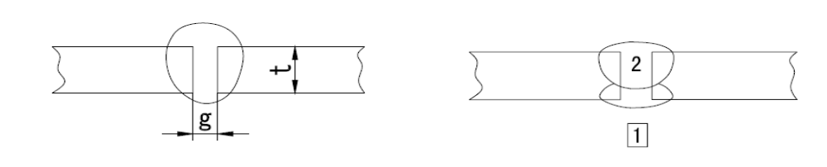
Толщина заготовки, t, мм | Зазор, g, мм | Диаметр проволоки, мм | Сварочный ток, А | Рабочее напряжение, В | Скорость сварки, см/мин. | Объем подачи газа, л/мин. | Слой
1,2 | 0 | 1,0 | 70~80 | 17~18 | 45~55 | 10 | 1
1,6 | 0 | 1,0 | 80~100 | 18~19 | 45~55 | 10~15 | 1
2,0 | 0~0,5 | 1,0 | 100~110 | 19~20 | 40~55 | 10~15 | 1
2,3 | 0,5~1,0 | 1,0 или 1,2 | 110~130 | 19~20 | 50~55 | 10~15 | 1
3,2 | 1,0~1,2 | 1,0 или 1,2 | 130~150 | 19~21 | 40~50 | 10~15 | 1
4,5 | 1,2~1,5 | 1,2 | 150~170 | 21~23 | 40~50 | 10~15 | 1

10.2. Параметры для сварки плоских угловых швов
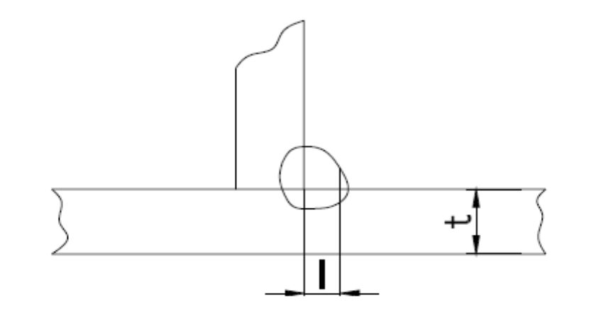
Толщина заготовки, t, мм | Катет шва, I, мм | Диаметр проволоки, мм | Сварочный ток, А | Рабочее напряжение, В | Скорость сварки, см/мин. | Объем подачи газа (Л/мин)
1,2 | 2,5 ~3,0 | 1,0 | 70 ~100 | 18 ~19 | 50 ~60 | 10 ~15
1,6 | 2,5 ~3,0 | 1,0 ~ 1,2 | 90 ~120 | 18 ~20 | 50 ~60 | 10~15
2,0 | 3,0 ~3,5 | 1,0 ~ 1,2 | 100 ~130 | 19 ~20 | 50 ~60 | 10~20
2,3 | 2,5 ~3,0 | 1,0 ~ 1,2 | 120 ~140 | 19 ~21 | 50 ~60 | 10~20
3,2 | 3,0 ~4,0 | 1,0 ~ 1,2 | 130 ~170 | 19 ~21 | 45 ~55 | 10~20
4,5 | 4,0 ~4,5 | 1,2 | 190 ~230 | 22 ~24 | 45 ~55 | 10~20

10.3. Параметры для сварки угловых швов в вертикальном положении
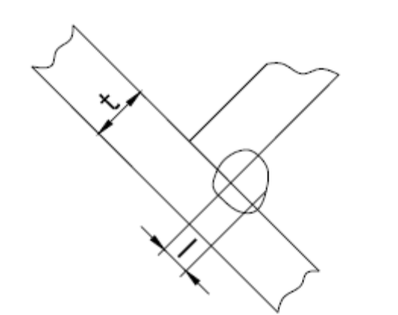
Толщина заготовки, t, мм | Катет шва, I, мм | Диаметр проволоки, мм | Сварочный ток, А | Рабочее напряжение, В | Скорость сварки, см/мин. | Объем подачи газа (Л/мин)
1,2 | 2,5 ~3,0 | 1,0 | 70 ~100 | 18 ~19 | 50 ~60 | 10 ~15
1,6 | 2,5 ~3,0 | 1,0 ~ 1,2 | 90 ~120 | 18 ~20 | 50 ~60 | 10~15
2,0 | 3,0 ~3,5 | 1,0 ~ 1,2 | 100 ~130 | 19 ~20 | 50 ~60 | 10~20
2,3 | 3,0 ~3,5 | 1,0 ~ 1,2 | 120 ~140 | 19 ~21 | 50 ~60 | 10~20
3,2 | 3,0 ~4,0 | 1,0 ~ 1,2 | 130 ~170 | 22 ~22 | 45 ~55 | 10~20
4,5 | 4,0 ~4,5 | 1,2 | 200 ~250 | 23 ~26 | 45 ~55 | 10~20

10.4. Параметры для сварки внахлест

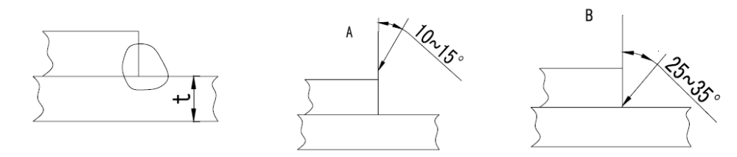
Толщина заготовки, t, мм | Позиция сварки | Диаметр проволоки, мм | Сварочный ток, А | Рабочее напряжение, В | Скорость сварки, см/мин. | Объем подачи газа (Л/мин)
1,2 | А | 1,0 | 80 ~100 | 18 ~19 | 45 ~55 | 10 ~15
1,6 | А | 1,0 ~ 1,2 | 100 ~120 | 18 ~20 | 45 ~55 | 10~15
2,0 | А или Б | 1,0 ~ 1,2 | 100 ~130 | 18 ~20 | 45 ~55 | 15~20
2,3 | Б | 1,0 ~ 1,2 | 120 ~140 | 19 ~21 | 45 ~50 | 15~20
3,2 | Б | 1,0 ~ 1,2 | 130 ~160 | 19 ~22 | 45 ~50 | 15~20
4,5 | Б | 1,2 | 150 ~200 | 21 ~24 | 40 ~45 | 15~20

10.5 Параметры для сварки в среде смешанных газов (MAG)
Материал: углеродистая сталь
Газ: смесь - аргон + углекислый газ (Ar +CO₂) – (10~15 л/мин)
Тип соединения | Толщина заготовки, мм | Диаметр проволоки, мм | Зазор, g, мм | Параметры сварки
 |  |  |  | Ток, А | Напряжение, В | Скорость сварки, см/мин.
«I» -тип | 1,0 | 1,0 | 0 | 50 ~55 | 13 ~15 | 40 ~55
«I» -тип | 1,2 | 1,0 | 0 | 60 ~70 | 14 ~16 | 30 ~50
«I» -тип | 1,6 | 1,0 | 0 | 100 ~110 | 16 ~17 | 40 ~60
«I» -тип | 2,3 | 1,0 или 1,2 | 0~1,0 | 110 ~120 | 17 ~18 | 30 ~40
«I» -тип | 3,2 | 1,0 или1,2 | 1,0~1,5 | 120 ~140 | 17 ~19 | 25 ~30
«I» -тип | 4,0 | 1,2 | 1,5~2,0 | 150 ~170 | 18 ~21 | 25 ~40

Сварочный аппарат все время модернизируется, поэтому его дизайн может меняться (за исключением функциональных и рабочих частей). Благодарим Вас за понимание.

Свидетельство о приемке

Аппарат – _________________ Серийный №________________

изготовлен и принят в соответствии с обязательными требованиями государственных стандартов, действующей технической документацией и признан годным для эксплуатации.

________________ _________________________
^{личная подпись} ^{расшифровка подписи}

Дата продажи ____________ штамп ОТК

Дилер (представитель) _____________________________________________________________

Заполняется дилером (представителем)

Дата продажи_____________________________________________________________________

Покупатель _______________________________________________________________________
Название предприятия (Ф.И.О.), адрес, телефон __________________________________________________________________________________

М.П. Подпись продавца________________________

Покупатель исправное изделие в полной комплектации получил, с условиями и правилами проведения бесплатного гарантийного обслуживания ознакомлен и согласен:

Подпись покупателя ______________________

Гарантийные обязательства

Внимание! Гарантийный талон является неотъемлемой частью данного паспорта. Пожалуйста, требуйте от продавца полностью заполнить гарантийный талон.

- Гарантийный срок эксплуатации изделия - 12 месяцев с момента продажи, но не более 18 месяцев со дня отгрузки с предприятия-изготовителя.
- Гарантия не включает в себя проведение пуско-наладочных работ, отработку технических приемов сварки, проведение периодического обслуживания.
- Гарантийные обязательства не распространяются на входящие в комплект поставки расходные комплектующие.
- Не подлежат гарантийному ремонту изделия с дефектами, возникшими вследствие:
  - механических повреждений;
  - несоблюдения условий эксплуатации и технического обслуживания или ошибочных действий потребителя;
  - стихийных бедствий (молния, пожар, наводнение и т.п.), а также других причин, находящихся вне контроля продавца и изготовителя;
  - попадания внутрь изделия посторонних предметов и жидкостей;
  - ремонта или внесения конструктивных изменений без согласования с изготовителем;
  - использования изделия в режимах, не предусмотренных настоящим паспортом;
  - отклонений питающих сетей от Государственных Технических Стандартов.
- Настоящая гарантия не ущемляет законных прав потребителя, предоставленных ему действующим законодательством.
- Гарантийные обязательства вступают в силу при соблюдении следующих условий:
  - обязательное предъявление потребителем изделия, все реквизиты которого соответствуют разделу "Свидетельство о приемке" паспорта;
  - обязательное предъявление настоящего паспорта с отметками торговой организации;
  - обязательное предъявление правильно заполненного гарантийного талона с отметками торговой организации.
  - предоставление сведений о продолжительности эксплуатации, о внешних признаках отказа, о режиме работы перед отказом (сварочный ток, рабочее напряжение, ПН%, длина и сечение сварочных проводов, характеристики подключаемого оборудования), об условиях эксплуатации.
- Гарантия не распространяется на:
-Кабели, горелки, аксессуары, шланги не входящих в комплект поставки, или имеющих внешние повреждения механического или иного характера.

Сварочный аппарат должен быть очищен от пыли и грязи, иметь оригинальный читаемый заводской номер, в заводской комплектации, и принят по акту приемки.

